Que représente cette image ?
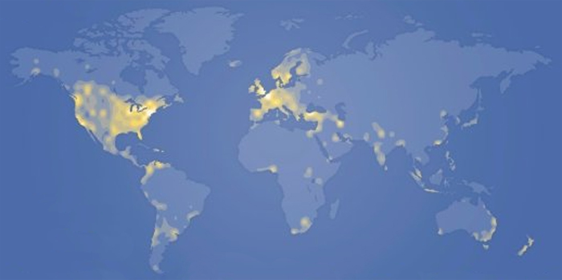

Réponse : cliquez ici
Cette carte montre le nombre d’utilisateurs de Facebook dans le monde. En avril 2009, ils étaient plus de 200 millions, dont la moitié se connectait au site au moins une fois par jour.
Facebook est un site internet (www.facebook.com) lancé en 2004 par Mark Zuckerberg, alors étudiant à l’université américaine Harvard. À l’origine, le site proposait aux étudiants de communiquer avec leurs amis et d’échanger des informations via Internet. Le site a été ouvert au public en 2006.
Facebook permet de garder le contact avec les gens que l’on connaît, de façon plus ludique que le mail.

